Название конкурса | Участники | Достижения
Городской конкурс социальных проектов «Тамбов наш общий дом» | Бетина С.В., старший воспитатели Кудисова Л.В., Стрекалова О.С., Дружина Е.А., Тарасова Г.В.., | Диплом активного участника конкурса  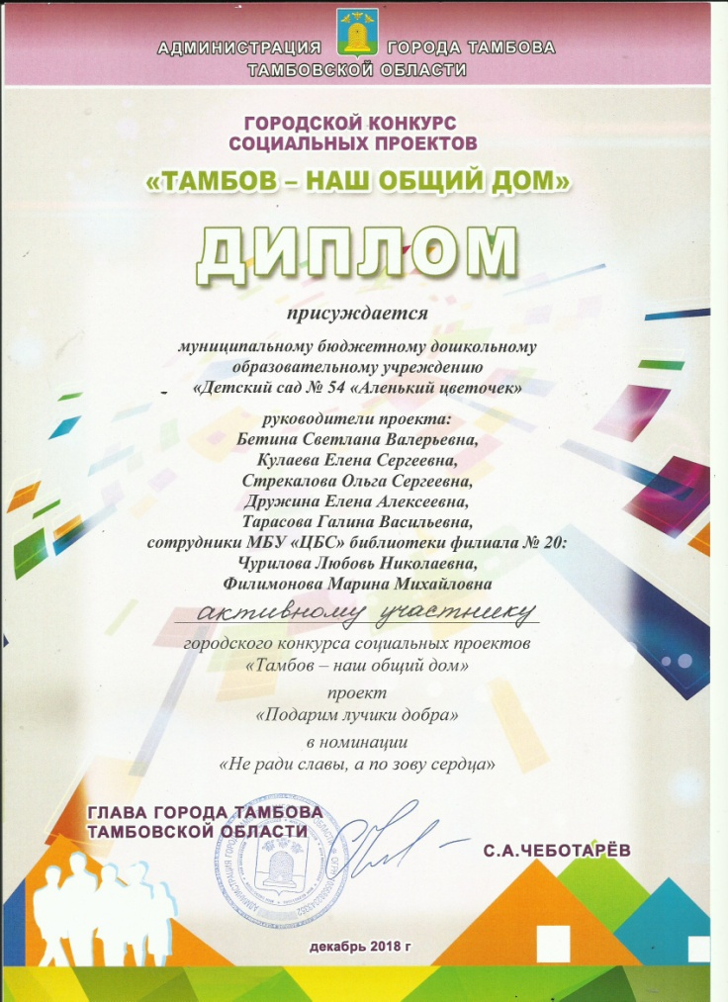
Городской конкурс детского музыкального творчества «Танцевальный серпантин» | Петрова Я.А. педагог дополнительного образования | Диплом победителя I место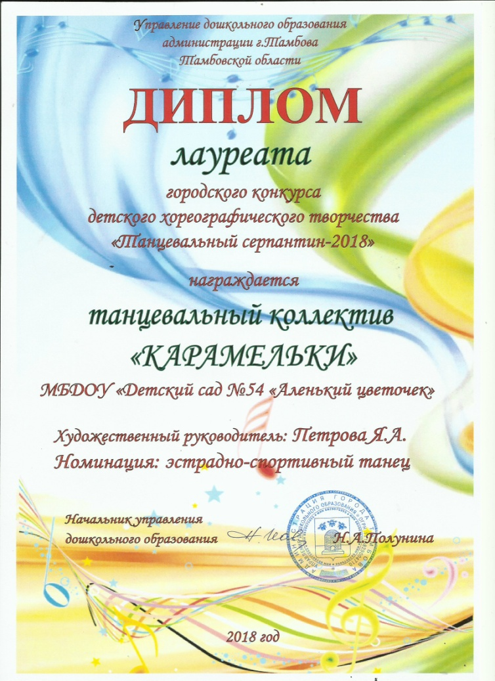
Городской конкурс детских работ «Новогодняя феерия» | Стрекалова О.С.  Тарасова Г.В. | Диплом I место Диплом Ш место  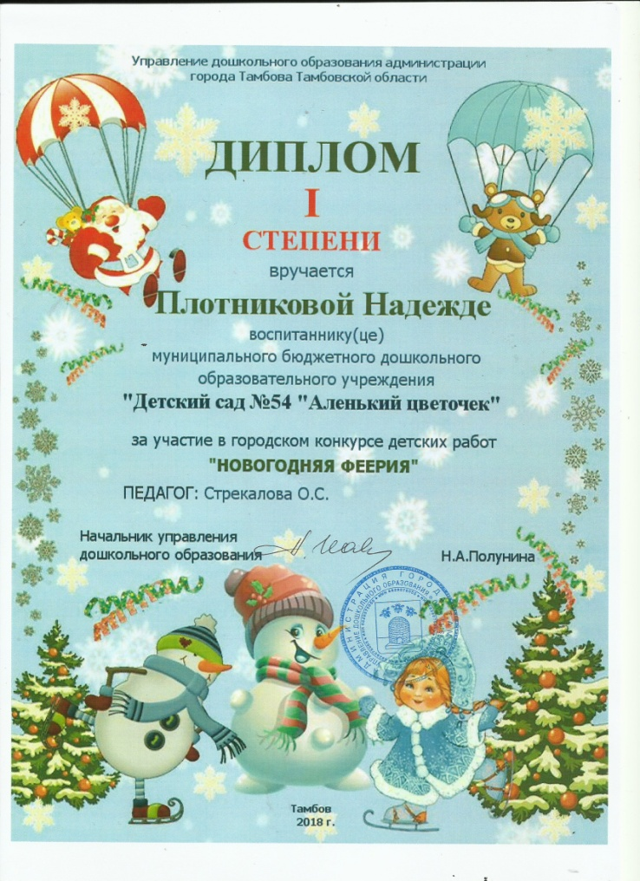
Турнир по хоккею с шайбой «Планета хоккея» среди команд воспитанников МБДОУ г Тамбова | Смиренова Е.А. | Грамота за 2 место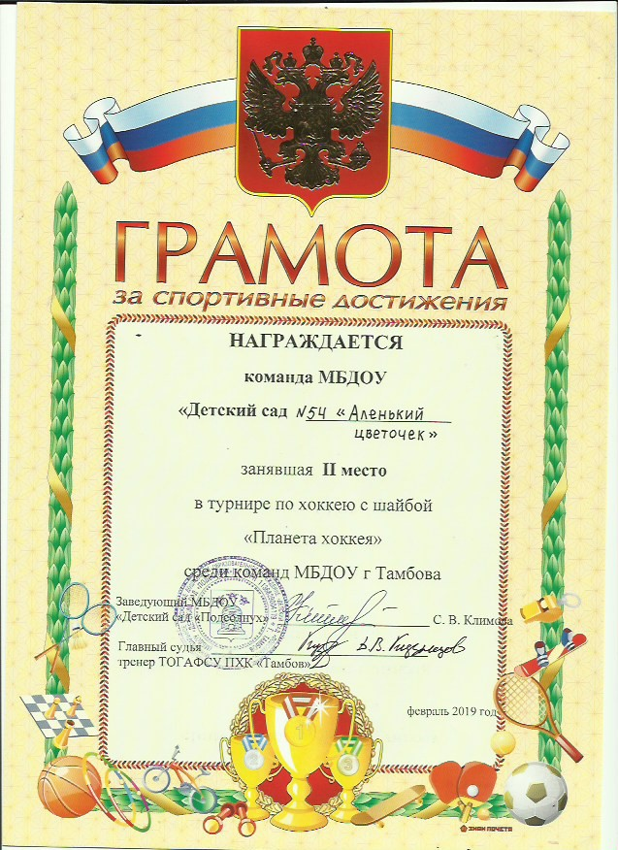
Региональный этап Всероссийского экологического форума «Зеленая планета 2019» | Воспитатели:  Логина Т.В.  Кудисова Л.В.,  СтрекаловаО.С.  Максимова О.А., Попова В.Н., Бетина С.В., старший воспитатель | Диплом победителя II место  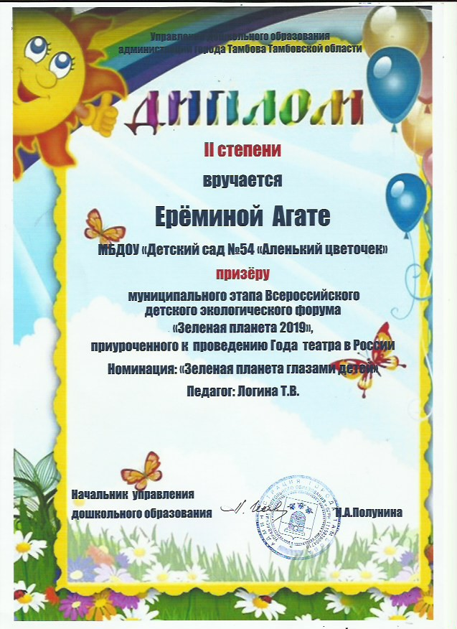
Городской конкурс детских творческих работ «Куклы нашего театра» | Ермакова Л.Л. воспитатель | Диплом II место  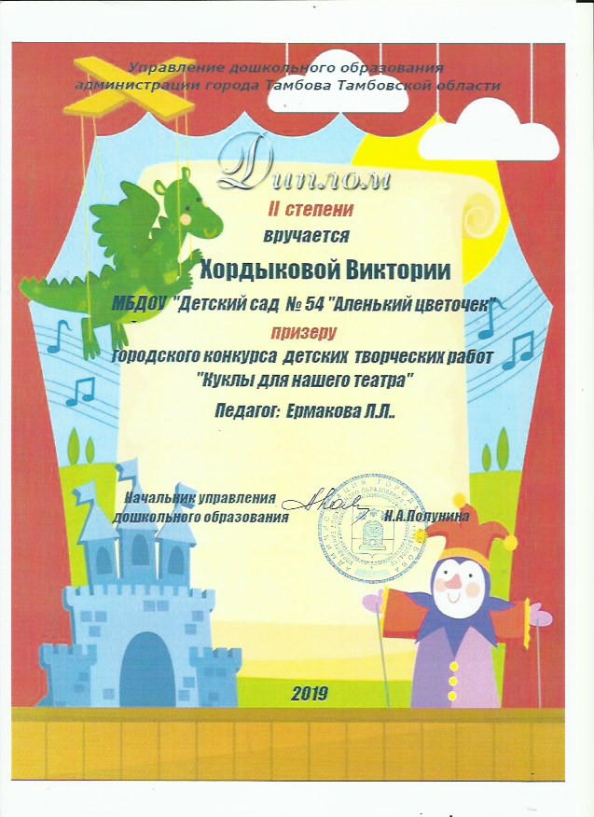
Городской конкурс детского музыкального творчества «Мелодии детства» | Клюкина Г.В.  музыкальный руководитель | Диплом победителя I место  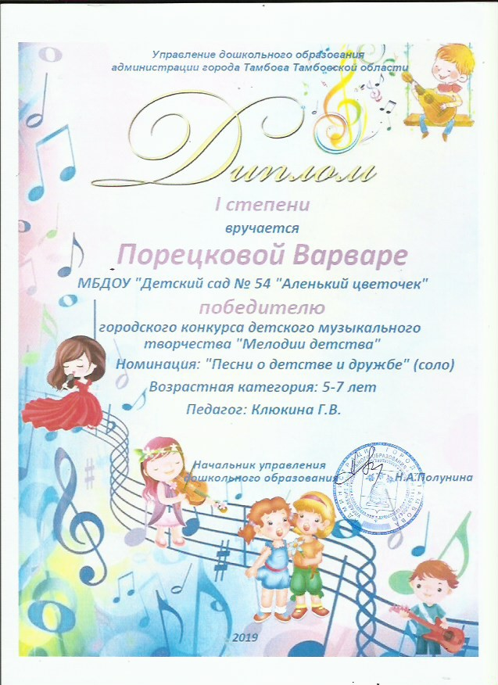
Открытый конкурс хореографического искусства «Восходящие таланты» | Прокопова Соня  Генинг Полина  Глухова Соня  Крылова Алина  Гаврикова Даша | Диплом лауреата I степени  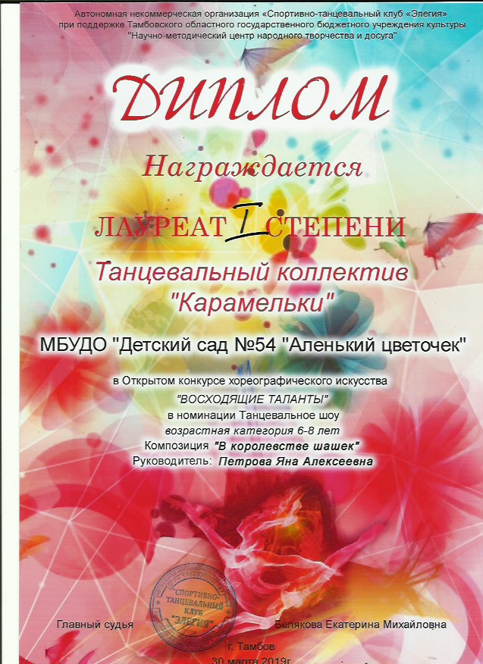
Турнир по мини-футболу «Футбольная страна» | Татаринцев Макар  Татаринцев Руслан  Марон Женя  Макаренко Денис | Диплом участника  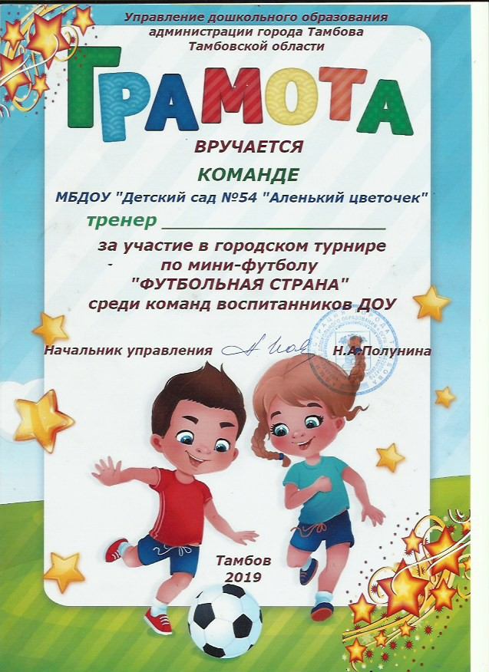
Городской конкурс юных знатоков дорожного движения  «Безопасное колесо - 2019» | Татаринцев Макар  Татаринцев Руслан | Диплом III место  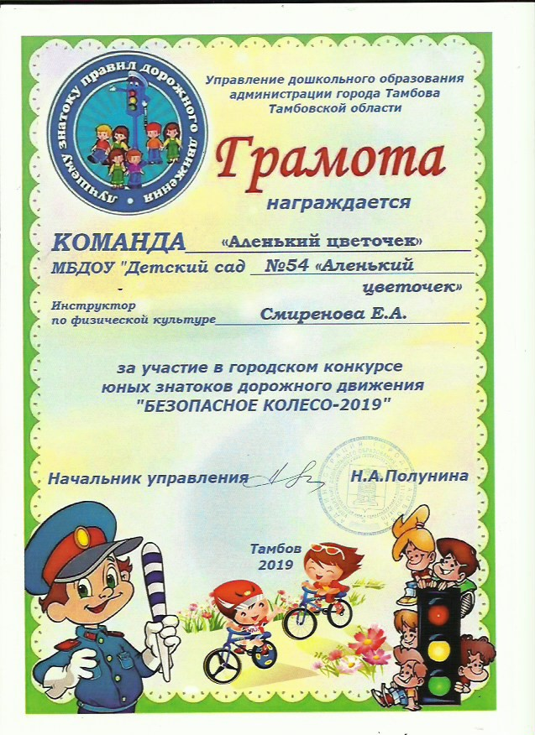
Конкурс профессионального мастерства им А.С.Макаренко | Бетина С.В.  Максимова О.А.  Попова В.Н.  Залукаева Т.В.  Зимовец О.М.  Ходакова Е.Н.  Моторина И.А.  Ермакова Л.Л.  Стрекалова О.А.  Логина Т.В.  Кудисова Л.В.  Молоканова И.И. | 14 Дипломов Победителей  